广东茂名幼儿师范专科学校

光伏材料制备技术专业人才培养方案

（三年制）

学 院 旅游生态学院
专 业 光伏材料制备技术
年 级 2026级
制 定 人 吴健松
审 核 人

2025年11月

2026级光伏材料制备技术专业人才培养方案

（三年制）

一、专业名称（代码）
光伏材料制备技术 (专业代码: 430606)

二、入学要求
普通高级中学毕业、中等职业学校毕业或具备同等学力

三、基本修业年限
三年

四、职业面向

（一）职业面向
所属专业大类  及代码 | 所属专业类  及代码 | 对应行业 | 主要职业类别 | 主要岗位类别  （或技术领域）举例 | 职业资格（职业技术等级）证书举例
能源动力与材料 | 新能源发电工程 | 能源、电力、工程 | 生产、检测与制造 | 专技岗位 | 光伏材料生产资格证、光伏材料检测资格证、光伏材料安装与检修资格证、

（二） 职业岗位群和核心能力分析
岗位 | 岗位能力要求 | 岗位职责 | 导出课程 | 综合开设课程
光伏材料生产与组装 | 扎实的专业知识基础；  透彻理解材料生产工艺流程；  PN结原理、能带理论等。 | 新型光伏材料、新工艺技术的开发与实验验证。 | 光伏组件制造工艺及应用 | 《光伏系统发电技术》  《材料科学》  《金属学原理》  《太阳能光伏发电系统及其应用》  《光伏材料科学》  《工程热物理》
晶体硅、硅片、太阳电池及光伏组件生产操作与工艺控制 | 必须理解从晶体生长、切片到制成电池、组件的全流程技术原理；能够操作并维护拉晶炉、切片机、扩散炉、层压机等专用设备。 | 执行工艺规程，监控生产参数，保障产品质量与产出。 | 晶体硅太阳电池制造工艺原理，金属学原理
光伏产品的设计与开发 | 掌握材料与器件物理学知识，精通仿真与测试。 | 设计高效电池结构，开发新工艺与产品。 | 材料科学基础，光伏产品检测技术

五、培养目标
本专业培养德、智、体、美全面发展，具有良好职业道德和人文素养，掌握光伏材料基本知识，具备光伏材料制备与光伏产品的设计、生产操作、工艺分析能力，从事生产、管理、服务等工作的高素质技术技能人才。

（一）素质
- 思想政治素质：思想政治素质：坚定拥护中国共产党领导和中国特色社会主义制度，掌握马列主义、毛泽东思想、邓小平理论、“三个代表”思想、习近平新时代中国特色社会主义思想的基本原理和精神实质；以习近平新时代中国特色社会主义思想为指导，践行社会主义核心价值观，具有坚定的理想信念、深厚的爱国情感和中华民族自豪感。
- 文化素质：具有较好的人文修养，具有求真务实的科学素养，懂科学，爱科学，具有对新知识、

新技能的学习能力和创新创业精神。
- 职业素质：具有良好职业道德和人文素养，掌握光伏材料基本知识，具备光伏材料制备与光伏
产品的设计、生产操作、工艺分析能力，从事生产、管理、服务等工作的高素质技术技能人才。
- 身心素质：具有健康的体魄，健全的人格、良好的心理素质和较强的适应能力、承受能力和交
往能力。养成良好的体育锻炼、劳动和卫生习惯，达到大学生体育、卫生合格标准。

（二）知识
掌握光伏材料基本知识，具备光伏材料制备与光伏产品的设计、生产操作、工艺分析能力。能从事生产、管理、服务等工作。

（三）能力
- 具备对新知识、新技能的学习能力和创新创业能力；
- 具备 AutoCAD 和 PROTEL 软件使用能力；
- 具备电子产品制造和装配能力；
- 掌握晶体硅、硅片、太阳电池、光伏组件生产工艺、质量检验等相关知识和技能；
- 掌握光伏发电系统的工作原理、设计方法、施工技术、运行维护、检测等相关知识和技能；
- 掌握光伏应用产品的开发设计与调试的相关知识和技能；
- 了解半导体物理与器件、硅材料科学与技术等学科的基础理论和基本知识。

七、毕业要求

（一）毕业要求
（1）毕业总学分不得低于159学分，必修学分123学分，选修学分不低于28学分。
（2）项目替代学分。比赛获奖、考证、参加项目开发等根据专业认定可以替换专业非核心岗位课程学分。替换学分不得超过15学分。
在校期间参与项目开发每周可替换非专业核心课1学分，但累计不得超过10学分；参与专业技能竞赛最多可替换非专业核心课5学分（省级一等奖、二等奖、三等奖、优秀奖分别可替换3学分、2学分、1学分、0.5学分；国家级一等奖、二等奖、三等奖分别可替换5学分、4学分、3学分）。。
类别 |  | 可替换学分
技能竞赛类 | 教育行政主管部门组织的竞赛 | 市级三等奖、二等奖、一等奖、特等奖可分别替换0.5学分、1学分、2学分、3学分；省级优秀奖、三等奖、二等奖、一等奖、特等奖可分别替换2学分、3学分、4学分、5学分、6学分；国家级优秀奖、三等奖、二等奖、一等奖、特等奖可分别替换5学分、6学分、7学分、8学分、9学分。
技能竞赛类 | 其他行业协会或社会组织的竞赛 | 市级一等奖、特等奖可分别替换0.5学分、1学分；省级优秀奖、三等奖、二等奖、一等奖、特等奖可分别替换1学分、2学分、3学分、4学分、5学分；国家级优秀奖、三等奖、二等奖、一等奖、特等奖可分别替换4学分、5学分、6学分、7学分、8学分
技能竞赛类 | 校级竞赛 | 校级技能竞赛一等奖以上可替换0.5学分
项目开发类 | 自主实施的项目开发 | 提供合作企业证明文件、工商登记证明等有效证明文件由专业负责人认定可替换学分。
项目开发类 | 参与老师组织的项目开发 | 参与老师组织的项目开发，由专业负责人和项目主持老师认定可替换学分，原则上参加2周替换1学分。
职业资格证书类 | 人力资源和社会保障系统职业资格证书 | 取得中级工可替换1学分，高级工可替换2学分，技师级可替换6学分
职业资格证书类 | 驾照 | 取得驾驶证可替换2学分
发明专利 | 发明专利 | 取得发明专利可替换8学分
发明专利 | 实用新型专利 | 取得实用新型专利可替换6学分
发明专利 | 外观设计专利 | 取得外观设计专利可替换4学分

（二）考证要求

无

八、课程设置及学时安排

（一）课程设置
1.主要包括公共基础课程和专业课程。
公共基础课程一般包括思想政治理论课、军事课、大学英语、体育、心理健康、就业指导、创新创业、职业素质、劳动教育、传统文化教育等方面的课程或专题讲座（活动）。
专业课一般包括专业基础课程、专业核心课程、专业拓展课程，并涵盖有关实践性教学环节。专业课分***个岗位方向，分别为***岗位，不同岗位核心课程不同。学生可以根据自己的个性特点选择对应岗位。学生在第二学期末进行岗位的选择，从第三学期开始按所选岗位进行上课。
专业基础课程：无机化学》《分析化学》《物理化学》《材料科学基础》和《金属学》。其中，无机化学、分析化学、物理化学和材料化学已包含各自的实验课程，例如《无机化学》就包含了《无机化学实验》。
专业核心课程：《晶体硅太阳电池制造工艺原理》《光伏组件制造工艺及应用》《光伏产品检测技术》《光伏系统发电技术》和《光伏材料学》。
专业拓展课：《热工与流体力学基础》《太阳能光伏发电系统及其应用》《工设备与测试技术》《太阳能光伏发电应用技术》《工程热物理》和《微型光伏发电系统创新设计与应用》（及实验）。
2.专业核心课程名称及主要教学内容
序号 | 专业核心课名称 | 主要教学内容
1 | 晶体硅太阳电池制造工艺原理 | 晶体硅电池片、单晶硅和多晶硅电池片的制造工艺，电池片电学性能测试，电池片的激光切割，电池片的组装与焊接，电池片的层叠，组件的层压工艺，西门子法，硅烷法，流化床法，冶金法，直拉单晶工艺，杂质的引入、分布和掺杂，多晶硅铸锭炉热场数学模型，多晶硅铸造生长工艺，硅晶体性能及测试，硅块红外探伤，无接触硅片厚度测试，晶硅中的金属杂质及影响，硅片及器具的清洗，酸腐蚀多晶硅片制绒，两步扩散法制结原理，离子注入掺杂制结，太阳电池的离子注入掺杂，硅片表面和边缘刻蚀，氮化硅减反射薄膜沉积方法，电极的丝网印刷与烧结，高转换效率晶体硅太阳电池，太阳电池及其组件的测试，太阳电池组件的设计鉴定和定型等。
2 | 光伏组件制造工艺及应用 | 检测电池片、制备辅助材料、焊接电池片及叠层、光伏组件中检及层压、光伏组件固化、装框与清洗、光伏组件终检与包装等基本原理与技能。组件的缺陷测试，组件的装框，组件的成品测试，单体电池分选测试仪的操作，电池片的单焊工艺，光伏组件中检及层压，光伏组件固化，装框与清洗，光伏组件终检与包装等。
3 | 光伏产品检测技术 | 硅片检测技术、太阳电池检测技术、光伏组件检测技术、光伏系统部件及光伏电站检测技术等。
4 | 光伏系统发电技术 | 光伏系统部件，光伏系统设计，光伏系统效率，积灰与积雪对太阳电池组件的影响，太阳电池组件与系统热学问题、光伏系统的经济性分析，光伏系统中太阳电池组件产品技术方向，光伏系统新趋势。
5 | 光伏材料学 | 光伏器件的工作原理及特性参数、各类电池的材料、结构与制备技术，力图从材料学的角度解析各类太阳能电池的材料-结构-性能之间的关系,太阳电池的发展史及发展方向。第2章介绍半导体及p-n结相关基础知识，太阳能电池相关基础知识。晶体硅太阳电池、Ⅲ-Ⅴ族化合物电池、非晶硅薄膜电池、铜铟硒薄膜太阳电池、染料敏化电池与有机电池的原理、器件结构及性能
6

3.实践性教学环节主要包括顶岗实习、软件开发项目实训、社会实践、毕业项目综合实训、创新创业实践等。

（二）学时安排

本专业总学时为**学时，其中实践性教学学时为**学时，占总学时的**% 。其中，顶岗实习为6个月，约420学时。
理论与实践教学分配及比例表
项目 |  |  | 学时 | 占总学时  的百分比 | 学分 | 占总学分的百分比 | 备注
必修课 | 综合素质课 | 理论 | 282 | 9.85% | 43 | 26.50%
必修课 | 综合素质课 | 实践 | 484 | 16.91% | 43 | 26.50%
必修课 | 专业课 | 理论 | 712 | 24.88% | 82 | 50.60%
必修课 | 专业课 | 实践 | 704 | 24.60% | 82 | 50.60%
选修课 | 综合素质课 | 理论 | 160 | 5.59% | 17 | 10.50%
选修课 | 综合素质课 | 实践 | 124 | 4.33% | 17 | 10.50%
选修课 | 专业课 | 理论 | 148 | 5.17% | 12 | 7.40%
选修课 | 专业课 | 实践 | 68 | 2.38% | 12 | 7.40%
技能训练 |  |  | 60 | 2.10% | 4 | 2.47%
其他实践活动 |  |  | 120 | 4.19% | 4 | 2.47%
总计 |  |  | 2862 | 100% | 162 | 100.00%
理论实践教学比 |  | 理论教学 | 1302 | 48.55%
 |  | 实践教学 | 1380 | 51.45%
总计 |  |  | 2682 | 1 | 0 | 1

九、教学基本条件

（一）教师队伍
1.专任教师
专任教师一览表
序号 | 姓名 |  | 职称、职务 |  |  |  | 学历学位 |  | 是否双师
1 | 吴健松 |  | 教授，氢能专业负责人 |  |  |  | 博士研究生，博士 |  | 是
2 | 黄晓玲 |  | 助教 |  |  |  | 硕士研究生，硕士 |  | 是
3 | 盖云妍 |  | 助教 |  |  |  | 硕士研究生，硕士 |  | 是
4 | 王孔迪 |  | 助教 |  |  |  | 研究生，硕士 |  | 是
5 | 吴标 |  | 讲师 |  |  |  | 本科 |  | 是
职称结构 |  | 高级 |  |  | 中级 |  |  | 初级
 |  | 人数 |  | 比例 | 人数 | 比例 |  | 人数 |  | 比例
 |  | 1 |  | 20% | 1 | 20% |  | 3 |  | 60%
年龄结构 |  | 35岁以下 |  |  | 35-45岁 |  |  | 45岁以上
 |  | 人数 |  | 比例 | 人数 | 比例 |  | 人数 |  | 比例
 |  | 3 |  | 60% | 0 | 0 |  | 2 |  | 40%
学位结构 |  | 博士 |  |  | 硕士（含在读） |  |  | 学士
 |  | 人数 |  | 比例 | 人数 | 比例 |  | 人数 |  | 比例
 |  | 1 |  | 20% | 3 | 60% |  | 0 |  | 0
双师素质 |  | 是 |  |  | 否
 |  | 人数 |  | 比例 | 人数 | 比例
 |  | 5 |  | 100% | 0 | 0
行业企业经历 |  | 有 |  |  | 无
 |  | 人数 |  | 比例 | 人数 | 比例
 |  | 2 |  | 40% | 3 | 6%

2.兼职教师
氢能技术应用专业还聘请了企业经验丰富的兼职老师，负责本专业的部分实践教学。
兼职教师一览表
序号 | 姓名 | 工作单位 | 职称职务
1 | 陈平 | 茂名电力开发公司 | 高级工程师
2 | 康来 | 茂名电力开发公司 | 董事长

（二）教学设施
本专业有校内实训基地3个，分别是基础化学实验室、器件制作与材料制备实验室和分析测试室。校外实训基地有2个，分别是佛山仙湖氢谷和东华能源，可以提供学生校外真实项目实训。
校内实训基地一览表
序号 | 实训室名称 | 位置 | 教学科目 | 实验设备 | 教学项目
1 | 基础化学实验室 | 荟-3-112 | 《无机化学》《分析化学》《材料科学基础》《制氢技术》等 | pH值计、分析天平、马炥炉、烘箱高压反应釜和各种常用玻璃仪器等 | 各种基础化学实验、制氢催化剂制备、常见容量分析等。
2 | 器件制作与材料制备实验室 | 荟-3-109 | 《金属学原理》《燃料电池化学》《工程热物理》等 | 器件制作关涉到的各种工具与设施 | 各种材料制备、燃料电池的设计与组装
3 | 分析测试室 | 荟-3-109 | 各种分析测试 | 显微镜、扫描电子显微镜、高效液相色谱、比表面分析等 | 各种仪器分析
4
校外实训基地一览表
序号 | 名称/合作企业 | 主要实训内容
1 | 广东环华氢能科技有限公司 | 制氢与氢液化，氢电池生产、组装与检测等
2 | 上海攀业氢能有限公司（佛山） | 燃料电池生产、检测与安装等

（三）教学资源
教学资源主要包括能满足学生专业学习、教师专业教学研究和教学实施的教材、图书文献及数字资源等。
- 教材选用有关基本要求：要有教材选用制度，优先从国家和省两级规划教材目录中选用教材，鼓励与行业企业合作开发特色鲜明的专业课校本教材。
- 图书配备有关基本要求：要有足够数量的，能满足教师学习、教师专业教学研究和教学实施的图书库。
- 数字资源配备有关基本要求：逐步建成课程资源库、精品课资源库、专业特色专题库、专业试卷库、专业图片库、专业视频动画库、专业合作企业库、真实项目资源库等数字资源。

十、质量保障
（一）需遵循专业建设和教学过程质量监控机制，主要课程以企业标准进行课程评价，对教学主要环节要有严格的质量要求和标准，对教学实施、过程监控、质量评价要进行有效的管理，以达成人才培养规格。
本专业尝试“学分替换”制改革。所谓“学分替换”制，是指学生可以通过参与实际项目开发、相关竞赛等方式来替换非核心课程的学分。学生可以通过参加考证、项目开发、职业技能大赛、发明创造等来获取并替换课程学分，从而可以申请免修相关的课程。“学分替换”的实施需要预先申请，需根据比赛及项目的内容而确定可替换哪门课程，在经过专业考核通过之后，方可免修并替换相关课程学分。总替换学分不超过20学分。
其中，学分替换规则如下表所示：
类别 |  | 可替换学分
技能竞赛类 | 教育行政主管部门组织的竞赛 | 市级三等奖、二等奖、一等奖、特等奖可分别替换0.5学分、1学分、2学分、3学分；省级优秀奖、三等奖、二等奖、一等奖、特等奖可分别替换2学分、3学分、4学分、5学分、6学分；国家级优秀奖、三等奖、二等奖、一等奖、特等奖可分别替换5学分、6学分、7学分、8学分、9学分。
技能竞赛类 | 其他行业协会或社会组织的竞赛 | 市级一等奖、特等奖可分别替换0.5学分、1学分；省级优秀奖、三等奖、二等奖、一等奖、特等奖可分别替换1学分、2学分、3学分、4学分、5学分；国家级优秀奖、三等奖、二等奖、一等奖、特等奖可分别替换4学分、5学分、6学分、7学分、8学分
技能竞赛类 | 校级竞赛 | 校级技能竞赛一等奖以上可替换0.5学分
项目开发类 | 自主实施的项目开发 | 提供合作企业证明文件、工商登记证明等有效证明文件由专业负责人认定可替换学分,每学期累计不得超过8学分。
项目开发类 | 参与老师组织的项目开发 | 参与老师组织的项目开发，由专业负责人和项目主持老师认定可替换学分，原则上参加2周替换1学分。
职业资格证书类 | 人力资源和社会保障系统职业资格证书 | 取得中级工可替换1学分，高级工可替换2学分，技师级可替换6学分
发明专利类 | 发明专利 | 取得发明专利可替换8学分
发明专利类 | 实用新型专利 | 取得实用新型专利可替换6学分
发明专利类 | 外观设计专利 | 取得外观设计专利可替换4学分

（二）学校和学院建立健全教学管理机制，加强日常教学组织运行与管理，定期开展课程建设水平和教学质量诊断与改进，建立健全巡课、听课、评教、评学等制度，建立与企业联动的实践教学环节督导制度，严明教学纪律和课堂纪律，强化教学组织功能，定期开展公开课、示范课等教研活动。
（三）建立毕业生跟踪反馈机制及社会评价机制，并对生源情况、在校生学业水平、毕业生就业情况等进行分析，定期评价人才培养质量和培养目标达成情况。
（四）专业教研组织利用评价分析结果有效改进专业教学，加强专业建设，持续提高人才培养质量。
（五）校企合作模式，企业工程师讲授专业选修课，保证课程知识点与企业一线需求紧密相连，通过多种教学评价机制，保证课程教学质量。

十一、教学进程安排
1.理论与实践教学分配及比例表（见附件1－1）
2.综合素质课教学进程表（见附件1－2）
3.专业课教学进程表（见附件1－3）
4.实践课教学进程表（见附件1－4）

附件1-1 理论与实践教学分配及比例表
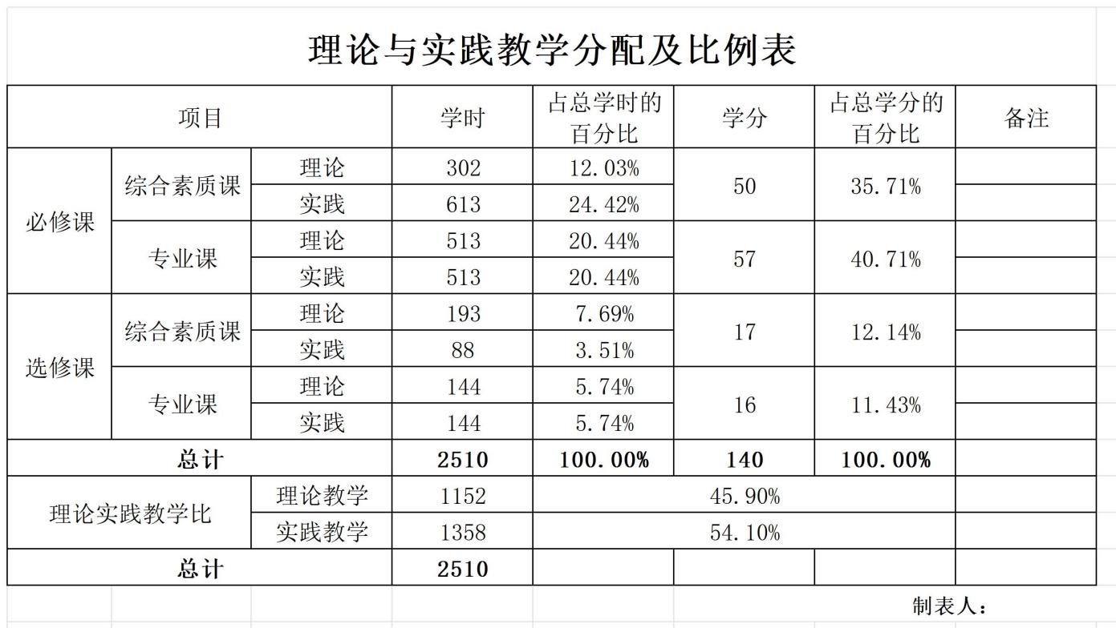

附件1-2 综合素质课教学进程表

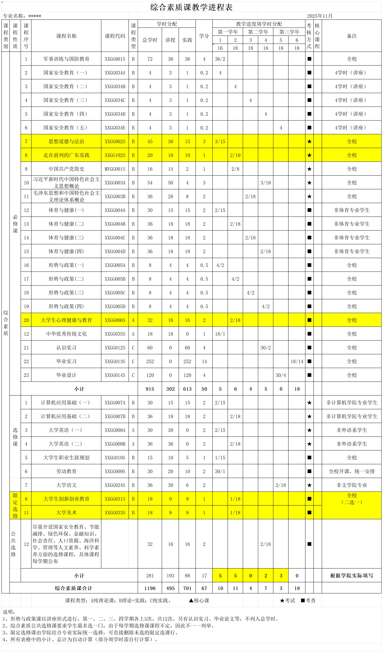

附件1-3 专业课教学进程表
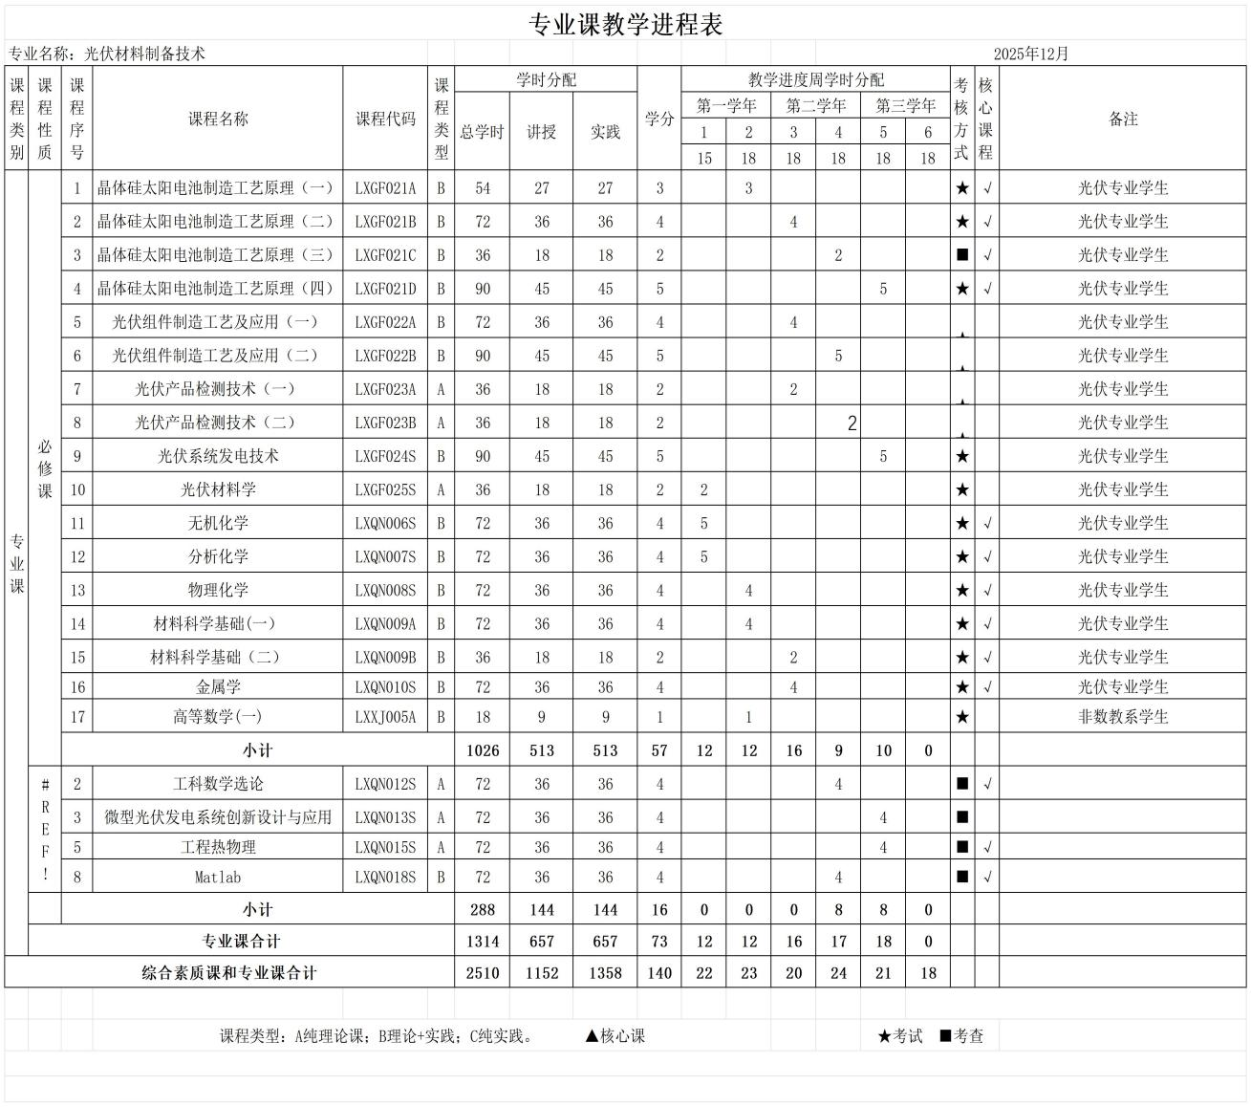

附件1-4 实践课教学进程表
